ميثاق المشروع

ميثاق المشروع هو تفويض رسمي للمشروع يوثق الفهم المشترك لنطاق المشروع وتطوره وأهدافه ، مع تحديد أدوار ومسؤوليات كل طرف معني

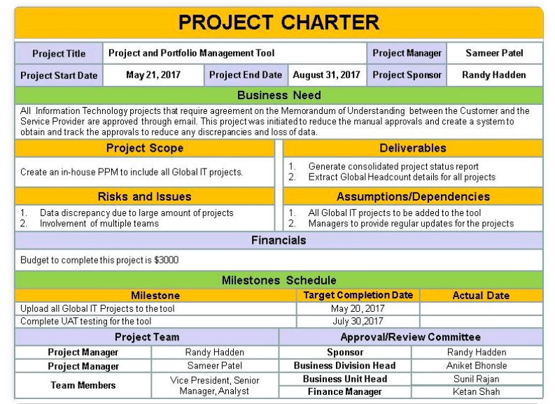

يٌسمي"ميثاق المشروع"مدير المشروع ويحدد سلطة مدير المشروع. يمنح مدير المشروع القدرة على استخدام الموارد التنظيمية لتحقيق أهداف المشروع إذا تم إنشاء الميثاق بشكل صحيح،فإنه يساعد التنفيذيين ع رؤية القيمة التجارية للمشروع.يمكنهم الرجوع للميثاق لفهم توافق المشروع مع الاستراتيجيات
يتم إنشاء ميثاق المشروع كأول عملية و في مرحلة بداية المشروع . (يوقع) الراعي أو المبادر على ميثاق المشروع.
تتم الموافقة على المشروع من قبل شخص خارج المشروع مثل الراعي. بحيث يتم توفير تمويل المشروع عن طريقهم

يتضمن ميثاق المشروع التالي
: - مقدمة تلخيصية
- دراسة حالة العمل وبيان المشروع والنطاق.
-راعي المشروع أو المخول لتوقيعه.
- يسمي فيه مدير المشروع.
- متطلبات المشروع (عالية المستوى).
- المعالم الرئيسية للمشروع. لا تتضمن تفاصيل المشروع.
- القيود والافتراضات
. - ملخص المخاطر
- ملخص الفريق و اداوراهم
- ملخص الميزانية الأولية للمشروع.

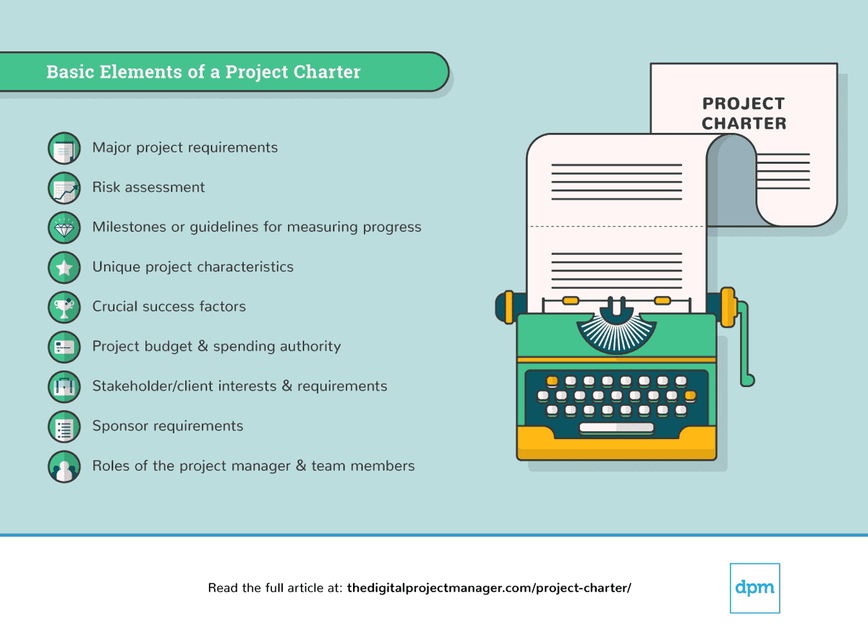

ميثاق المشروع مقابل خطة المشروع
ميثاق المشروع هو وثيقة بدء عالية المستوى تتكون من بضع صفحات فقط. يسرد أهداف المشروع ، ونطاقه ، ورؤيته ، وفريقه ، ومسؤولياتهم وأصحاب المصلحة.
خطة المشروع ، من ناحية أخرى ، هي وثيقة مفصلة تصف كيفية تحقيق أهداف المشروع. يوضح نتائج المشروع وخطة العمل والموارد المطلوبة والمعالم.



